RESUMEN AD:TEMA 1

- Uso de ficheros en la actualidad, depende de la aplicación puede que sean de utilidad.

Bases de datos orientadas a objetos:
Soportan un modelo de objetos puro. El lenguaje de programación y el esquema de la base de datos utilizan las mismas definiciones de tipos. Ejemplos de BDOO: Matisse,ObjectStore,Versant Object Database.
Las bases de datos orientadas a objetos permiten usar concepots de POO y también la gestión de versiones.
Las bases de datos orientadas a objetos son más recomendables que las relaciones cuando se necesita una mayor cercanía al mundo real. Tienen una mayor capacidad de modelado (sistemas CAD/CAM)

Desventajas de las BASES DE DATOS ORIENTAS A OBJETOS vs RELACIONALES:
-Reticencia del mercado
-Carencia de un modelo de datos universal
-Carencia de experiencia(es una tecnología relativamente nueva)
-Tiene que competir con los sitemas gestores de datos objeto-relacional que están más extendidos
-Difícil de optimizar

Las Bases de Datos Objeto-Relacionales (BDOR) combinan conceptos del modelo relacional con el paradigma orientado a objetos. Permiten a los diseñadores crear tipos de datos personalizados y métodos asociados. En este contexto, se destaca la capacidad de transición de aplicaciones actuales sin necesidad de reescribirlas, adaptándolas gradualmente a funciones orientadas a objetos.

Las contribuciones clave de las BDOR son:

- Variedad en tipos de datos: Posibilidad de crear tipos complejos como registros, conjuntos, referencias, listas, pilas, colas y vectores.

- Control de Semántica de datos Objeto-Relacionales: Creación de procedimientos almacenados y funciones con código en diferentes lenguajes de programación (SQL, Java, C).

- Reusabilidad: Soporte para compartir librerías de clases existentes, promoviendo la reutilización de código.

Ejemplo de BDOR: PostgreSQL

ACCESO A BD MEDIANTE CONECTORES:
Un driver JDBC es un componente software que posibilita a una aplicación Java interaccionar con una base de datos.
Mediante JDBC el programador puede enviar sentencias SQL, y PL/SQL a una base de datos relacional. JDBC permite embeber SQL dentro de código Java.
La ventaja de usar conectores JDBC es que independiza de la base de datos que utilice.

MAPEO OBJETO-RELACIONAL(ORM)
- Existía una llamada “programación imperativa” anterior a la POO.
- ORM es una técnica de programación que convierte datos entre el sistema de tipos de un lenguaje orientado a objetos y el utilizado en una base de datos relacional.
- Cuando necesitas guardar la información de objetos en una base de datos relacional, surge un problema de compatibilidad conocido como desfase objeto-relacional.

CAPA DE PERSISTENCIA:
La capa de persistencia de una aplicación es la pieza que permite almacenar,recuperar, actualizar y eliminar el estado de los objetos que necesitan persistir en un sistema gestor de datos.
Traduce entre objetos y registros y facilita el almacenamiento y recuperación de datos.

Motor de persistencia: traduce el objeto a registros y llama la BD para que los guarde.
Opciones de mapeadores: Hibernate (open source) || TopLink (comercial)

BASES DE DATOS XML:
Nuevas BD almacenan los datos en XML sin tener que traducir los datos.
Existen BD:
- Nativas XML,almacena y recupera documentos según un modelo lógico para documentos XML.
- Compatibles con XML(xml-enabled), son generalmente objeto-relacionales.

Una base de datos XML nativa puede trabajar con XQL, que es un lenguaje parecido a SQL, para bases de datos nativas XML

COMPONENTES:
Un componente es una unidad de software que realiza una función bien definida y posee una interfaz bien definida.
JavaBeans: es un componente de software reutilizable que permite su manipulación visual mediante herramientas de desarrollo.
Propiedades de JAVABEANS: Potabilidad,reusabilidad,introspección,personalización,persistencia y comunicación entre eventos.(es multiplataforma)

MANEJO DE FICHEROS:

Los datos persistentes perduran más allá del ejecución de la aplicación. (JAVA.IO es el paquete para interfaces,clases y excepciones usado)

OPERACIONES CON FICHEROS:
CLASE FILE: Representación abstracta de ficheros/directorios. Las instancias representan nombres de los archivos, no los archivos en sí.
Operaciones que proporciona File:
- Renombrar: renameTo()
- Borrar: delete()
- Crear: createTempFile()
- Establecer fecha/hora modificación: setLastModifiedNow()
- Crear directorios: mkdir()
- Lista directorios: list() y listFiles()
- Listar archivos raíz: listRoots()
Interfaz FilenameFilter:
Se usa para crear filtros que establezcan criterios relativos al nombre de los ficheros. Ejemplo:
boolean accept(File dir, String nombre)
Este método devolverá verdadero en el caso de que el fichero cuyo nombre se indica en el parámetro nombre aparezca en la lista de los ficheros del directorio indicado por el parámetro dir.

Cuando operamos con rutas de ficheros se usa “/”. No obstante puede desembocar en conflictos, por lo que se recomienda usar: File.separator. Ejemplo de uso:
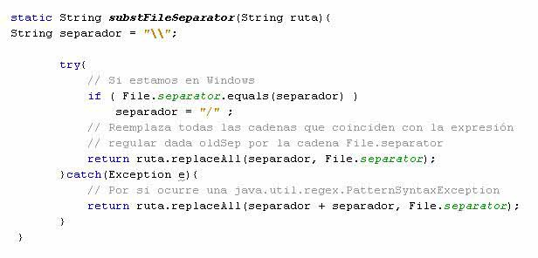

Ejemplos código trabajo con ficheros:
Creación:
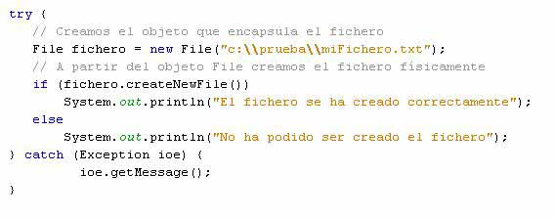
Borrado:
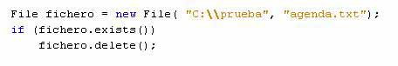
Nuevo directorio:
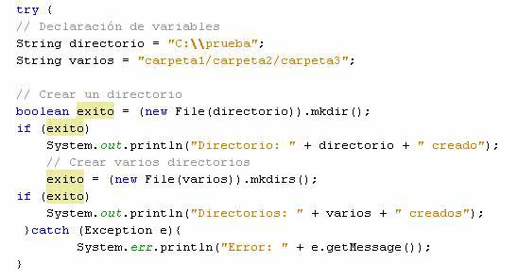

FLUJOS DE DATOS:
- Escritura (OutputStream):
- FileOutputStream:
-Escribe bytes en un fichero.
-Si el archivo existe, se sobrescribe; para añadir, usar constructor con append=true.
- ObjectOutputStream:
-Convierte objetos y variables en bytes para escritura en OutputStream.
- DataOutputStream:
-Formatea tipos primitivos y objetos String para lectura con DataInputStream.

- Lectura (InputStream):
- FileInputStream:
-Lee bytes de un fichero.
- ObjectInputStream:
-Convierte bytes leídos de un InputStream en objetos y variables.
Para escribir, se usan clases heredadas de OutputStream; para leer, se utilizan clases heredadas de InputStream en Java.

DESDE AQUÍ PILDORAS POR BLOQUES:

Flujos de Caracteres en Java: Mejora con Buffers
- Clases Abstractas:
  - Reader y Writer son las clases abstractas para flujos de caracteres en Java.
- Problema sin Buffer:
  - Con FileInputStream, FileOutputStream, FileReader o FileWriter, cada lectura o escritura se realiza directamente en el disco duro.
  - Para pocos caracteres, esto resulta lento y costoso debido a los frecuentes accesos al disco.
- Solución con Buffer:
  - BufferedReader, BufferedInputStream, BufferedWriter y BufferedOutputStream incorporan un buffer intermedio.
  - Controlan los accesos al disco, almacenando datos hasta que hay suficientes para una escritura eficiente.
  - En lecturas, proporcionan más datos de los solicitados, mejorando la eficiencia y velocidad del programa.
Nota:
- El uso de buffers en las operaciones de lectura y escritura mejora significativamente el rendimiento, evitando accesos frecuentes al disco duro.

Acceso Aleatorio a Ficheros en Java: Clase RandomAccessFile
- Objetivo:
  - Leer y escribir en un fichero de manera no secuencial, similar a una base de datos.
- Características Clave:
  - No requiere dos clases separadas para leer y escribir.
  - Especifica el modo de acceso al construir el objeto: solo lectura o lectura/escritura.
  - Métodos de desplazamiento como seek(long posicion) y skipBytes(int desplazamiento) para navegar entre registros del fichero o posicionarse en una ubicación específica.
- Registros de Tamaño Fijo:
  - Los archivos de acceso directo tienen registros de tamaño fijo o predeterminado.
- Constructores:
  - RandomAccessFile(File file, String mode) o RandomAccessFile(String name, String mode).
  - Modos: "r" para lectura, "rw" para lectura/escritura.
Nota:
- La clase RandomAccessFile en Java facilita el acceso no secuencial a ficheros, permitiendo operaciones de lectura y escritura flexibles y eficientes.

JAXB: Mapeo y Funcionalidades Principales
- Mapeo de Clases:
  - JAXB facilita el mapeo bidireccional entre clases Java y representaciones XML.
- Características Principales:
  - Serialización (Marshalling):
    - Convierte objetos Java a formato XML.
  - Deserialización (Unmarshalling):
    - Convierte XML a objetos Java.
- Beneficios Clave:
  - Permite almacenar y recuperar datos en formato XML sin necesidad de rutinas específicas de carga y salvaguarda XML.
  - Simplifica la manipulación de datos en memoria.
- Compilador de JAXB (Schema Compiler):
  - Genera clases Java llamadas desde aplicaciones mediante métodos sets y gets.
  - Crea Plain Old Java Objects (POJOs) basados en la estructura especificada en un esquema (fichero .xsd).
JAXB simplifica el manejo de datos entre Java y XML, ofreciendo operaciones intuitivas de serialización y deserialización, así como la generación automática de clases Java desde esquemas XML.
JAXB (Java Architecture for XML Binding): Resumen
- Propósito:
  - Simplifica el acceso a documentos XML representando información en formato Java.
  - Facilita la vinculación de esquemas XML a representaciones Java.
- Funcionalidades Clave:
  - Genera árboles de contenido Java a partir de documentos XML.
  - Permite manipular y operar con estos árboles en aplicaciones Java.
  - Facilita la generación de documentos XML modificados.
- Parsing de Documentos XML:
  - Escanea y divide lógicamente documentos XML en piezas discretas.
  - El contenido parseado está disponible para la aplicación.
- Binding:
  - Vincula un esquema generando un conjunto de clases Java que lo representan.
- Compilador de Esquema:
  - Liga un esquema fuente a elementos de programa derivados.
  - La vinculación se describe mediante un lenguaje basado en XML.
- Binding Runtime Framework:
  - Ofrece operaciones de unmarshalling y marshalling para acceder, manipular y validar contenido XML.
- Marshalling:
  - Codifica objetos en ficheros XML.
  - Permite convertir árboles de objetos Java JAXB a ficheros XML.
- Unmarshalling:
  - Convierte datos XML a objetos Java JAXB derivados.
  - Facilita la integración de datos XML en aplicaciones Java.

Construcción de Aplicación JAXB:
- Requisito Inicial:
  - Esquema XML necesario para la aplicación JAXB.
- Pasos Básicos: a. Escribir Esquema:
  - Documento XML que define la estructura.
b. Generar Clases Java:
  - Usar compilador de esquema para obtener código fuente.
c. Construir Árbol de Objetos Java:
  - Instanciar clases o usar método unmarshall para crear árbol de contenido.
d. Acceder y Modificar:
  - Utilizar la aplicación para trabajar con datos en el árbol.
e. Generar Documento XML:
  - Invocar método marshall para producir documento XML.
Librerías de conversión XML a otros formatos usando JasperReport en Java.
Convierte XML principalmente a pdf, pero tambien: xls,html,rtf,csv,xml.
Trabajo con JasperReports: Resumen de Pasos
- Plantillas de Informes:
  - Archivos .jrxml, estructurados en XML, reconocidos por NetBeans.
- Configuración en NetBeans:
  - Menú Tools > Options > Miscellaneous > Files.
  - Añadir extensión .jrxml para resaltar sintaxis XML.
- Pasos Principales: a. Diseñar Plantilla del Informe:
  - Crear fichero .jrxml.
  - Editar en XML con estructura definida por JasperReports (secciones como title, pageHeader, columnHeader, etc.). b. Compilación:
  - Utilizar método compileReport() tras diseñar la plantilla.
  - Necesario antes de cargar datos.
Nota:
- Los archivos .jrxml son plantillas XML para JasperReports con secciones como title, pageHeader, etc. NetBeans facilita la edición resaltada de sintaxis XML. Pasos clave incluyen el diseño del informe y la compilación antes de cargar datos.

